**Universidad de Ingenieria y Tecnologia**

**Departamento de Ciencias de la Computación**

**Arquitectura de Software**

**Caso de Estudio #3**

**2025 - I**

**Owner Reviewer**

| **Owner** | **Reviewer** |
| --- | --- |
| **Alvarez, Mauricio & Camacho, Aaron** |  |

**Summary:**

Realizamos una migración del sistema para agilizar los procedimientos.

**Requirements:**

* Crear interfaz para que los usuarios gestionen la data
* Hashear nombres de archivos
* Migrar a una base de datos moderna
* Digitalizar documentos

**Out of Scope:**

* Usar UUID (Universally Unique Identifier) para identificar la data de los clientes

**Keywords:**

* Migración: Trasladar información del sistema antiguo (access) a uno moderno (PostgreSQL, MySQL, etc.)
* Attorney: Abogado encargado del caso que puede visualizar los archivos del mismo.
* Client: Cliente que contrata al estudio para defender su caso.
* Attachments: Tabla de documentos relacionados al caso, contiene la ruta al archivo.
* Update Status API: Encargada de gestionar la información de cierto caso (estado del caso, información adicional)

**Current status:**

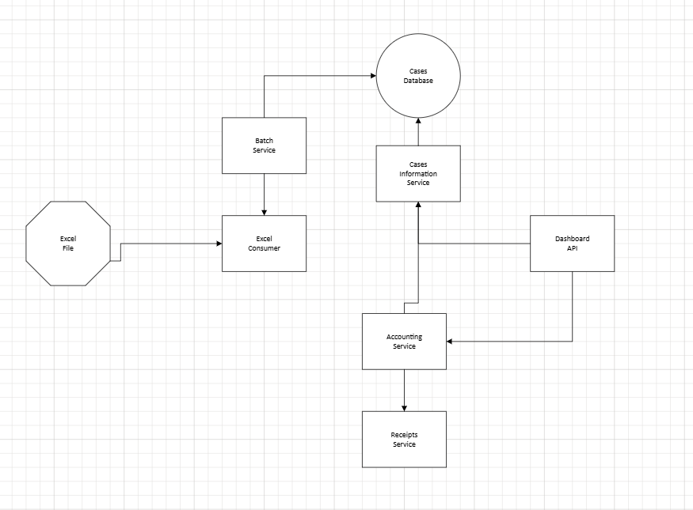

**Technical proposal:**

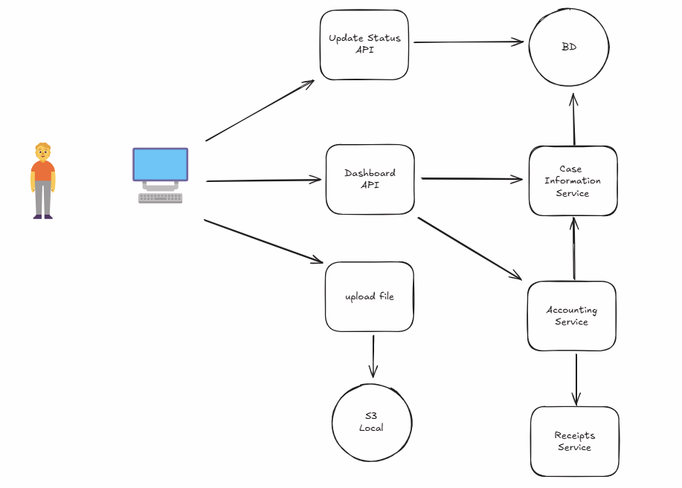

**Database design proposal:**

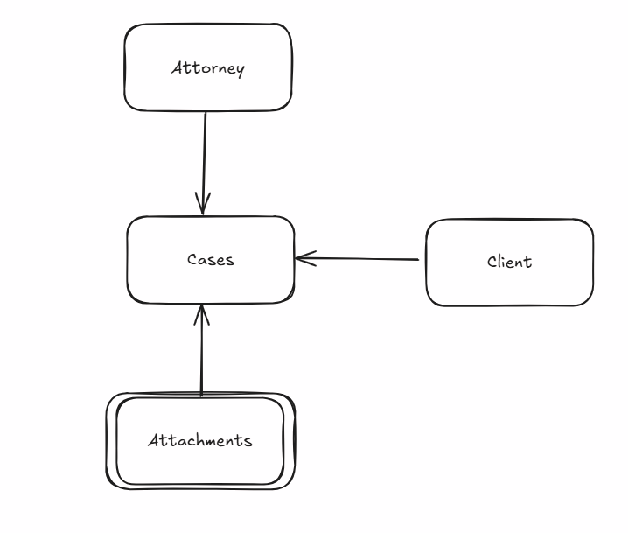

**Additional information:**

Se desea mantener la seguridad del sistema a través del uso de herramientas como el hash al nombre de archivos y cifrar el ID de los usuarios (UUID).